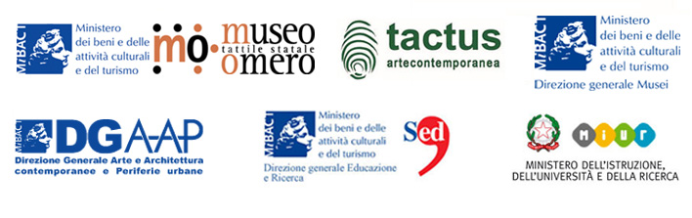
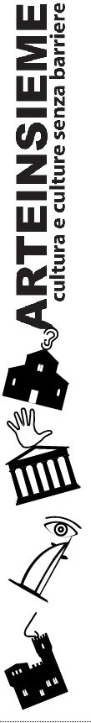

BIENNALE ARTEINSIEME
Totem sensoriale

Destinatari
Scuole secondarie di I grado.

Obiettivi
Educare ai beni culturali a cominciare da quelli del proprio territorio, favorendo la costruzione di una identità e del senso di appartenenza, la condivisione dei valori e dunque la sensibilizzazione rispetto alla loro salvaguardia;
Educare alla multisensorialità, tanto cara alla Montessori, che significa rapportarsi alla realtà cogliendone e analizzandone i diversi stimoli attraverso tutti i canali percettivi (che implica anche un notevole arricchimento del bagaglio lessicale riferito principalmente al tatto, all’odorato e all’udito);
Educare all’altruismo e alla solidarietà, sensibilizzando gli alunni rispetto alle caratteristiche e alle esigenze delle persone con disabilità.

Descrizione delle attività
Lo scopo del progetto, da realizzarsi durante l’anno scolastico, è quello di prendere in esame un bene culturale della propria città, preferibilmente un monumento architettonico, per poi realizzare degli strumenti e degli ausili che lo descrivano e ne favoriscano la conoscenza anche alle persone con disabilità e in particolar modo con disabilità visiva. Possono essere realizzati modellini volumetrici in terracotta del monumento, libri tattili e bassorilievi con la tecnica del collage materico, testi descrittivi stampati a caratteri ingranditi e in Braille, e ancora registrati in formato audio.
I materiali così prodotti dovranno essere collocati all’interno del monumento stesso oppure, se facilmente raggiungibili, nelle sedi degli uffici di informazione turistica, in modo tale da costituire un punto informativo per i visitatori non vedenti.

Indicazioni e materiali a supporto del progetto
L’attivazione del progetto nell’ambito della Biennale Arteinsieme è gratuita. Il progetto non comporta particolari spese in quanto basato sull’utilizzo di materiali della quotidianità e di riciclo. Soluzioni prive di costo sono garantite anche per la stampa in Braille dei testi. Alle scuole che aderiranno all’iniziativa verrà inviato un CD esplicativo del progetto, mentre, nel sito web del Museo Omero, sono disponibili video esplicativi di come rilegare e realizzare un libro tattile oltre che le immagini dei totem sensoriali fin’ora realizzati da diverse scuole italiane.

Le immagini dei materiali realizzati saranno pubblicate nel sito del Museo Omero e promosse a livello nazionale.

Iscrizioni on-line dal sito del Museo Omero con scadenza 15 dicembre 2016
o direttamente al link https://goo.gl/forms/T8APqCzVWyTRUkik2
INFO
Museo Tattile Statale Omero, Mole Vanvitelliana, Banchina Giovanni da Chio 28, 60121 Ancona, telefono 071 2811935, fax 071 2818358, C.F. e P. IVA: 02629770427
Email: arteinsieme@museoomero.it
Sito: www.museoomero.it
Facebook: https://www.facebook.com/biennalearteinsieme

